PENGGUNAAN MEDIA KARTU BILANGAN UNTUK MENINGKATKAN HASIL BELAJAR MATERI BILANGAN ROMAWI PADA SISWA
KELAS IV SDN 30 CAKRANEGARA
TAHUN AJARAN 2013/2014

OLEH :

RAMA PUTRA PRADANA
NIM. E1E 010 005

PROGRAM STUDI PENDIDIKAN GURU SEKOLAH DASAR

JURUSAN ILMU PENDIDIKAN
FAKULTAS KEGURUAN DAN ILMU PENDIDIKAN
UNIVERSITAS MATARAM
2014
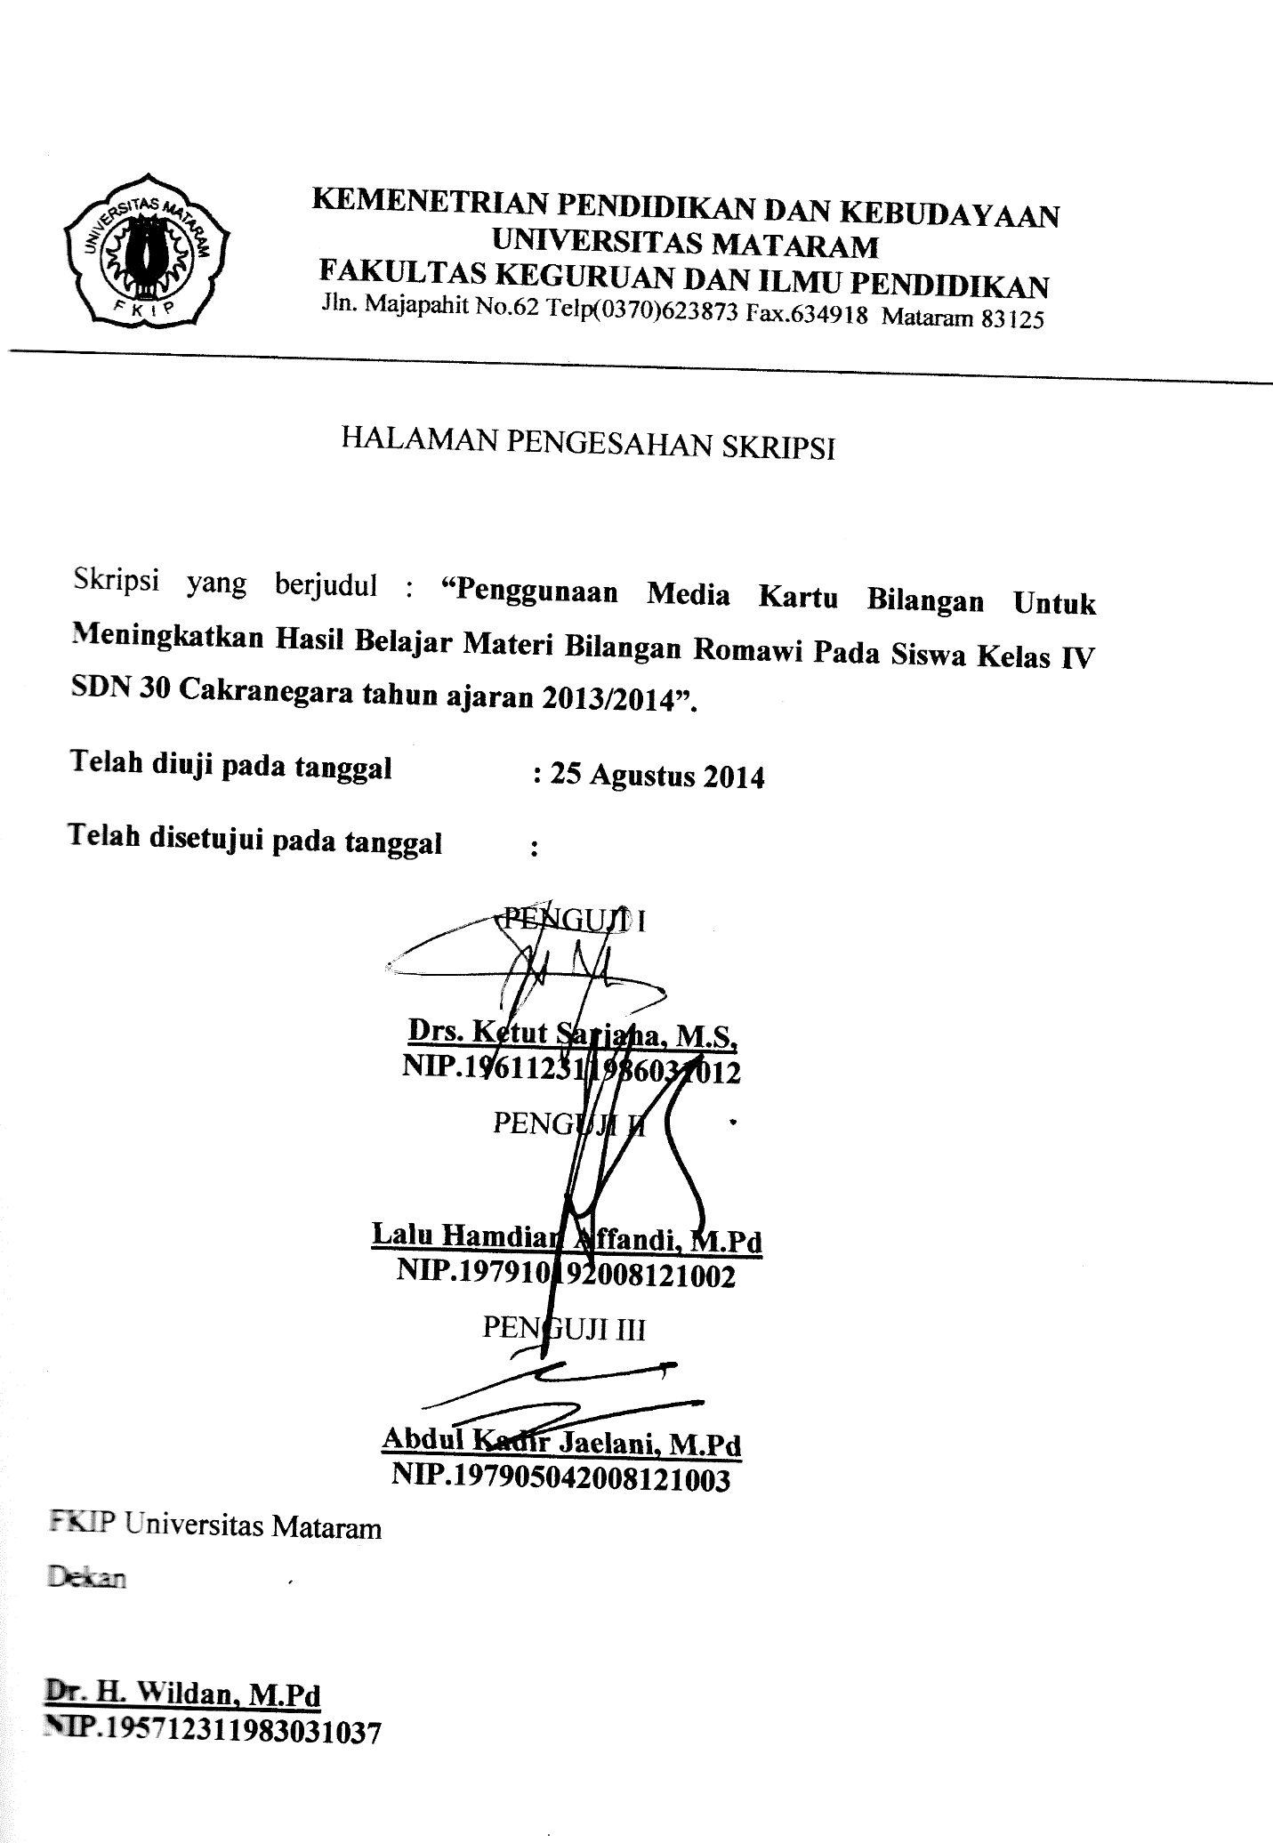
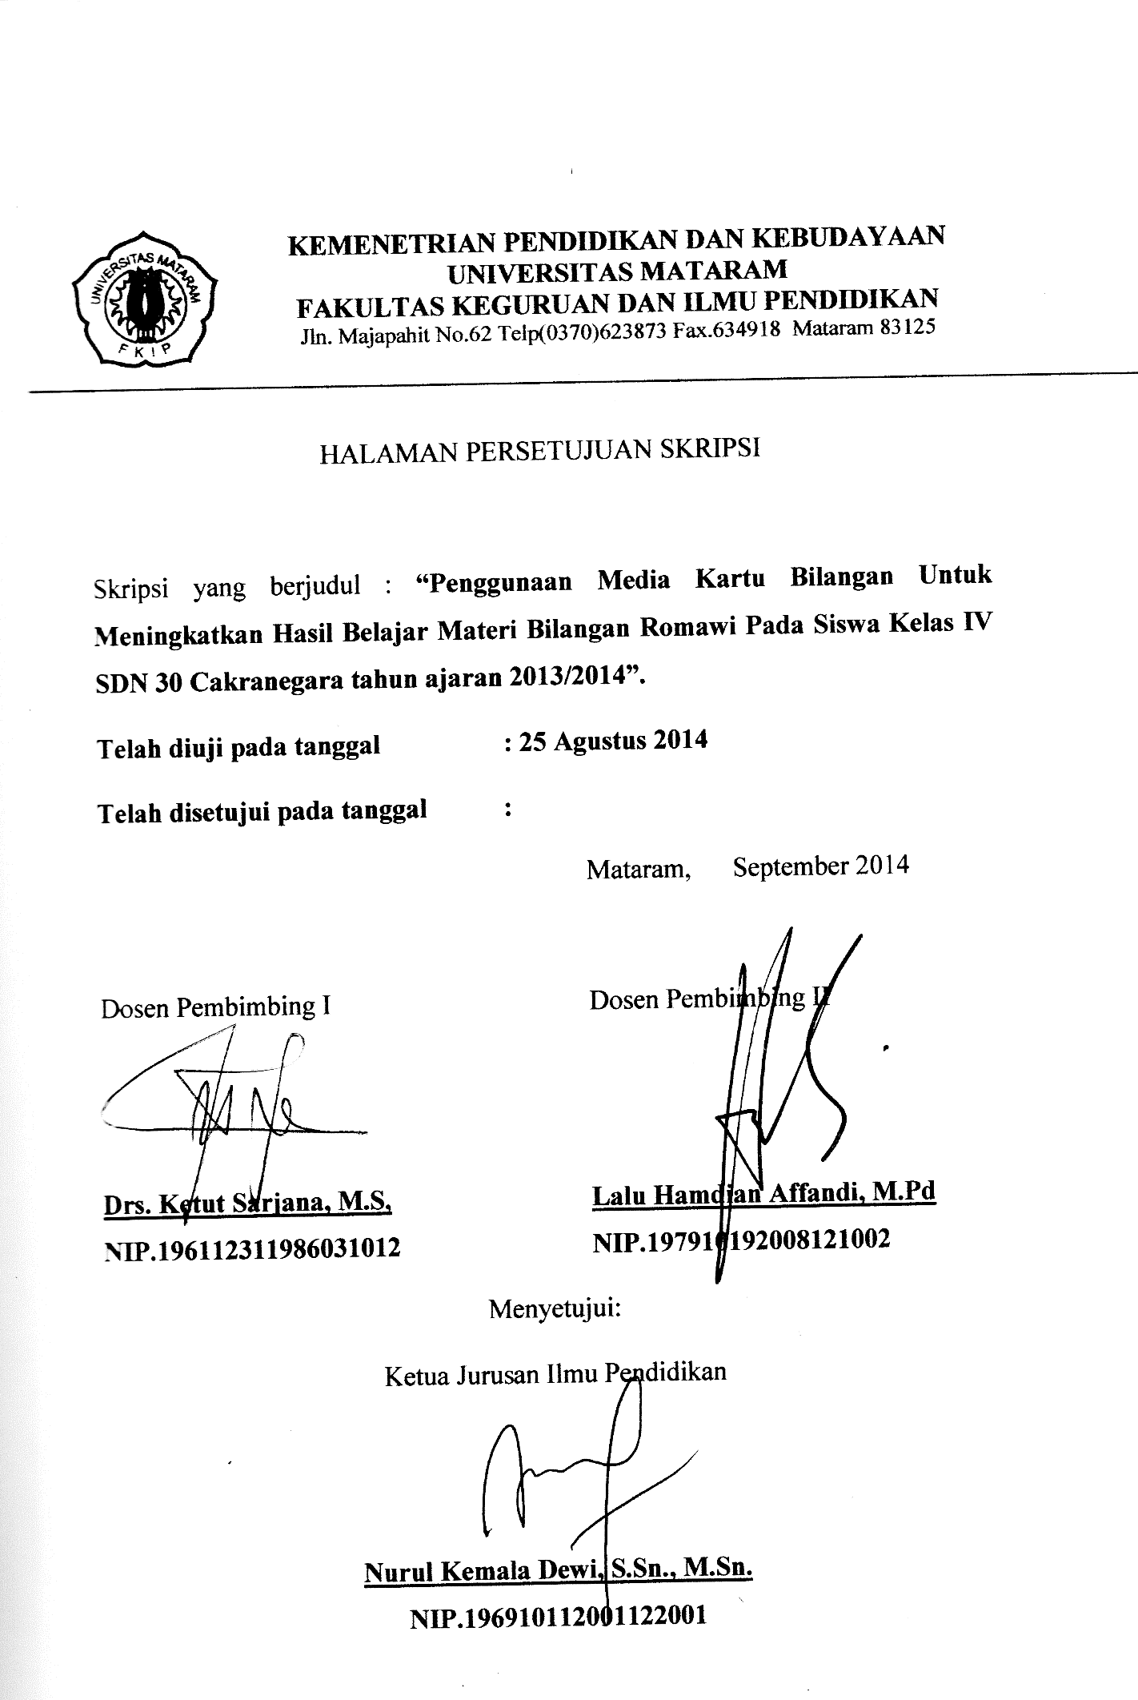

PENGGUNAAN MEDIA KARTU BILANGAN UNTUK MENINGKATKAN HASIL BELAJAR MATERI BILANGAN ROMAWI PADA SISWA KELAS IV SDN 30 CAKRANEGARA TAHUN AJARAN 2013/2014

RAMA PUTRA PRADANA
E1E 010 005

ABSTRAK

Dosen Pembimbing I Dosen Pembimbing II

Drs. Ketut Sarjana, M.S, Lalu Hamdian Affandi, M.Pd
NIP.196112311986031012 NIP.197910192008121002

Hasil observasi awal di kelas IV SDN 30 Cakranegara ditemukan masalah bahwa hasil belajar siswa tidak mencapai ketuntasan klasikal. Hal itu terjadi karena proses pembelajaran yang diterapkan guru didominasi dengan metode yang belum melibatkan siswa secara aktif dan belum menggunakan media di dalam mengajarnya, sehingga peroses pembelajaran menjadi monoton dan siswa cepat bosan. Rumusan masalah dalam penelitian ini adalah bagaimana penggunaan media kartu bilangan untuk meningkatkan hasil belajar materi bilangan romawi pada siswa kelas IV SDN 30 Cakranegara. Penelitian ini bertujuan meningkatkan hasil belajar matematika siswa kelas IV SDN 30 Cakranegara pada pokok bahasan bilangan romawi. Penelitian ini dilaksanakan dalam 2 siklus dan setiap siklus dilaksanakan dalam 2 kali pertemuan. Data hasil belajar siswa diperoleh dari pemberian tes tertulis bentuk isian pada akhir siklus. Hasil penelitian menunjukkan bahwa terjadi peningkatan aktivitas belajar yakni berkategori aktif pada siklus II. Hasil belajar siswa mengalami peningkatan yang ditandai oleh siswa tuntas belajar pada siklus II, yakni ketuntasan klasikal pada siklus II sebesar 87,09%. Saran bagi guru kelas agar memberikan perhatian lebih untuk mengajar siswa yang belum tuntas dan memperkaya pengetahuan siswa yang telah tuntas. Bagi peneliti lain diharapkan dapat menggunakan media kartu bilangan pada materi berbeda dan untuk mengoptimalkannya diharapkan memperhatikan kekurangan dan langkah perbaikan yang dilakukan dalam penelitian ini.

Kata Kunci : media kartu bilangan, aktivitas dan hasil belajar matematika

USE MEDIA CARD NUMBERS FOR IMPROVING LEARNING OUTCOME OF THE ROMAN NUMBERS IN CLASS IV SDN 30 CAKRANEGARA ACADEMIC YEAR 2013/2014
RAMA PUTRA PRADANA
E1E 010 005

ABTRACT

Dosen Pembimbing I Dosen Pembimbing II

Drs. Ketut Sarjana, M.S, Lalu Hamdian Affandi, M.Pd
NIP.196112311986031012 NIP.197910192008121002
Results of preliminary observations in class IV SDN 30 Cakranegara found that the problem of students not achieving learning outcomes classical completeness. It happened because the learning process is applied teacher has not been dominated by methods that involve students actively and not use the media in the teaching, so that proses and student learning becomes quickly bored monotone. The problem of this research is how to use the media card numbers to improve learning outcomes matter roman numbers on the fourth grade students of SDN 30 Cakranegara. This study aims to improve learning outcomes math fourth grade students of SDN 30 Cakranegara on the subject of roman numbers. This study was conducted in two cycles and every cycle executed in 2 meetings. Student learning outcomes data obtained from the administration of a written test at the end of the cycle form fields. The results showed that an increase in the category of active learning activities in the second cycle. Increased student learning outcomes are characterized by students thoroughly studied in the second cycle, the classical completeness in the second cycle was 87.09%. Suggestions for classroom teachers to give more attention to teaching students who are not yet complete and enrich the knowledge of students who have completed. For other researchers are expected to use the media card numbers in different materials and to optimize the expected attention to deficiencies and corrective measures undertaken in this research.

Keywords: media card numbers, activities and outcomes of learning mathematics

PENGGUNAAN MEDIA KARTU BILANGAN UNTUK MENINGKATKAN HASIL BELAJAR MATERI BILANGAN ROMAWI PADA SISWA KELAS IV SDN 30 CAKRANEGARA
TAHUN AJARAN 2013/2014

- PENDAHULUAN
Berdasarkan hasil observasi yang telah dilakukan pada tanggal 9 November 2013 di kelas IV B SDN 30 Cakranegara , diperoleh informasi tentang kurangnya penggunaan alat peraga dalam proses kegiatan belajar mengajar sehingga para siswa kurang bisa memahami materi yang dipelajari. Keadaan tersebut berakibat pada hasil belajar yang rendah.
Dari data yang diperoleh mengenai hasil ketuntasan klasikal siswa dalam materi penjumlahan dan pengurangan bilangan bulat diketahui bahwa dari jumlah siswa sebanyak 32 siswa, 14 siswa tidak mencapai nilai KKM dan 18 siswa telah mencapai atau melebihi KKM yang telah ditentukan. Jadi dapat disimpulkan bahwa ketuntasan klasikal siswa materi operasi penjumlahan dan pengurangan bilangan bulat adalah 56, 25%. Nilai tersebut masih dibawah presentase minimal yaitu sebesar 85% dengan KKM sebesar 75. Tidak tercapainya KKM yang ditetapkan oleh guru disebabkan selama proses pembelajaran berlangsung guru masih menggunakan ceramah dan latihan, tidak menggunakan alat peraga, praktik, maupun permainan yang disenangi oleh anak. Oleh karena itu guru harus lebih cermat dalam memilih metode belajar dan media pembelajaran yang tepat dalam proses belajar mengajar.
Dari uraian di atas dapat disimpulkan bahwa penggunaan alat peraga dapat menjelaskan konsep yang diajarkan, disamping itu juga dapat menimbulkan minat belajar dan meniungkatkan hasil belajar siswa. Dilihat dari sebab belum tercapainya materi operasi penjumlahan dan pengurangan bilangan bulat, dapat ditarik kesimpulan bahwa jika dalam pengajaran materi bilangan romawi tidak juga digunakan alat peraga, maka hasil belajar diduga akan mengalami hal serupa karena dalam menyelesaikan materi bilangan romawi dibutuhkan kemampuan operasi penjumlahan dan pengurangan. Dikatakan oleh guru bahwa materi bilangan romawi pada tahun ajaran sebelumnya juga belum mencapai presentase ketuntasan minimal, oleh karena itu peneliti mencoba melakukan penelitian yang berjudul “Penggunaan Media Kartu Bilangan Untuk Meningkatkan Hasil Belajar Materi Bilangan Romawi Pada Siswa Kelas IV SDN 30 Cakranegara”

- KAJIAN PUSTAKA
Menurut Nana Sudjana (2012:22) hasil belajar adalah kemampuan-kemampuan yang dimiliki siswa setelah ia menerima pengalaman belajarnya
Media berasal dari kata latin medius yang secara harfiah berarti tengah, perantara, atau pengantar. Dalam bahasa arab, media adalah perantara atau pengantar pesan dari pengirim kepada penerima pesan (Arsyad, 2013 : 3)
Kartu bilangan termasuk ke dalam jenis media visual diam. Kartu bilangan tersebut merupakan flash card atau kartu cepat yang berisi bilangan romawi dan bilangan asli. Kedudukan media dalam pembelajaran sebagai perantara dalam menyampaikan pesan.
Bilangan romawi adalah salah satu materi yang diajarkan dalam pembelajaran matematika, penulisan bilangan romawi tidak sama dengan penulisan bilangan pada umumnya. Penulisan bilangan romawi mengikuti 3 aturan tertentu.

- PELAKSANAAN PENELITIAN
Penelitian ini dilakukan di SDN 30 Cakranegara pada bulan april 2014. Subjek penelitian ini adalah semua siswa kelas IV/B SDN 30 Cakranegara tahun ajaran 2013/2014. Dengan jumlah siswa sebanyak 32 anak yang terdiri dari 12 siswa dan 9 siswi. Dalam penelitian ini peneliti sebagai pengajar sedangkan guru kelas IV/B sebagai observer.
Hal yang diteliti dari guru yaitu mengamati kemampuan duru dalam menggunakan media kartu bilangan. Dalam penelitian ini yang bertugas sebagai guru adalah peneliti sendiri, hal ini dimaksudkan agar memudahkan pelaksanaan pembelajaran yang telah dirancang sebelumnya. Sedankan factor dari siswa yang diamati dalam penelitian ini adalah :
- Aktivitas siswa dalam mengikuti kegiatan pembelajaran menggunakan media kartu bilangan
- Aktivitas guru dalam menggunakan media kartu bilangan
- Hasil belajar siswa setelah mengikuti kegiatan pembelajaran menggunakan media kartu bilangan
Penelitian tindakan kelas ini dilaksanakan dalam bentuk siklus. Pada tap ini tiap siklus terdiri dari beberapa tahapan yang ditempuh (1) perencanaan, (2) tindakan, (3) observasi dan (4) refleksi
Metode yang digunakan peneliti dalam mengumpulkan data yaitu observasi dan tes. Instrument yang digunakan yaitu lembar observasi dan lembar tes.
Data hasil observasi guru dan siswa berupa skor, selanjutnya akan di konversi sebagai berikut :
- Menentukan skor aktivitas belajar yang diperoleh guru dan siswa
Menentukan skor aktivitas guru dan siswa dilakukan secara klasikal tergantung banyak prilaku atau aktivitas guru dan siswa dari jumlah deskriptor yang diamati. Penskorannya mengikuti aturan sebagai berikut:
Skor untuk lembar observasi siswa
- Skor 4 diberikan jika x ≥ 75%
- Skor 3 diberikan jika 50% < x ≤ 75%
- Skor 2 diberikan jika 25 % < x ≤ 50%
- Skor 1 diberikan jika x ≤ 25 %
Skor untuk lembar observasi aktivitas guru
- Skor 1 diberikan jika deskriptor tampak
- Skor 0 diberikan jika deskriptor tidak tampak

- Menentukan Mid an SDi
MI = $\frac{1}{2}$ x (skor maksimal + skor minimal)
SDi = $\frac{1}{6}$ x (skor maksimal – skor minimal)
Keterangan :
Mi = Mean ideal (angka rata-rata ideal)
SMi = Skor maksimal ideal
SDi = Standar deviasi ideal (Nurkencana, 1990: 100)
Penelitian ini dikatakan berhasil apabila:
- Aktivitas siswa dalam pembelajaran dengan menggunakan media kartu bilangan minimal berkategori aktif
- Kriteria kinerja guru dalam pembelajaran dengan menggunakan media kartu bilangan, minimal berkategori baik.
- Ketuntasan belajar secara klasikal
Ketuntasan klasikal apabila 75% atau lebih siswa di kelas telah memperoleh nilai minimal 75 pada saat evaluasi

- HASIL PENELITIAN DAN PEMBAHASAN
Setelah peneliti menerapkan penggunaan media kartu bilangan pada proses belajar mengajar materi bilangan romawi di kelas IV SDN 30 Cakranegara, peneliti mendapatkan hasil analisis dari 2 siklus yang telah laksanakan. Pembelajaran pada siklus I dilaksanakan sesuai dengan scenario pembelajaran yang telah dibuat. Hasil yang diperoleh pada siklus satu adalah aktivitas siswa sebesar 49 dengan kategori cukup aktif, aktivitas guru sebesar 14,50 dengan kategori baik dan ketuntasan klasikal pada siklus I mencapai 80% dengan jumlah siswa yang tuntas sebanyak 24 orang. Adapun kekurangan pada pelaksanaan siklus I adalah :
- Pada tahap eksplorasi pengenalan huruf romawi menggunakan media kartu bilangan kurang efektif karena media kartu bilangan tidak terlihat dengan jelas oleh seluruh siswa.
- Pada tahap orientasi penjelasan cara penggunaan media kartu bilangan harus lebih diperjelas dengan contoh langsung
- Pada tahap aplikasi penggunaan media kartu bilangan belum dapat digunakan oleh seluruh siswa di dalam kelompok.
Oleh karena itu diperlukan beberapa perbaikan untuk meningkatkan kualitas proses pembelajaran pada siklus II, adapun perbaikan yang perlu dilakukan antara lain adalah :
- Pada tahap eksplorasi, media kartu bilangan harus dibagikan terlebih dahulu agar siswa dapat dengan jelas melihat bilangan romawi yang tertulis di kartu bilangan.
- Pada tahap orientasi, penjelasan penggunaan media kartu bilangan harus diikuti contoh langsung penggunaan media kartu bilangan dan harus dipastikan semua siswa telah mengerti cara penggunaan media kartu bilangan.
- Pada tahap aplikasi, setiap siswa dalam kelompok harus mendapatkan kesempatan untuk menggunakan media kartu bilangan,untuk itu digunakan permainan dimana setiap siswa dalam kelompok dapat menggunakan media kartu bilangan.
Siklus II dilaksanakan sesuai dengan scenario pembelajaran yang telah dibuat sebelumnya dan dilakukan beberapa perbaikan berdasarkan refleksi pada siklus I. Hasil yang diperoleh pada siklus satu adalah aktivitas siswa sebesar 58 dengan kategori aktif, aktivitas guru sebesar 19,50 dengan kategori sangat baik dan ketuntasan klasikal pada siklus II mencapai 87,09% dengan jumlah siswa yang tuntas sebanyak 27 orang. Adapun kekurangan pada pelaksanaan siklus II adalah :
- Pada tahap aplikasi, jumlah media kartu bilangan kurang dan sebaiknya diperbanyak agar siswa dalam kelompok dapat ikut mengoreksi siswa yang maju mengerjakan soal.
Walaupun masih terdapat kekurangan pada pelaksanaan siklus II, penelitian ini dapat dihentikan karena data yang diperoleh telah dapat digunakan untuk mengambil kesimpulan dan semua indikator keberhasilan telah terpenuhi.
Meningkatnya keaktifan siswa dengan menggunakan media kartu bilangan sejalan dengan salah satu fungsi media menurut Rudi Susilana dan Cepi Riyana (2007:9) yaitu menimbulkan gairah belajar, interaksi lebih langsung antara murid dengan sumber belajar. Gairah belajar akan meningkatkan aktivitas siswa didalam kelas yang kemudian akan berpengaruh terhadap meningkatnya hasil belajar.
Dengan demikian, dengan penggunaan media kartu bilangan dapat meningkatkan hasil belajar siswa pada mata pelajaran Matematika materi bilangan romawi pada kelas IV SDN 30 Cakranegara tahun ajaran 2013/2014

- PENUTUP
Hasil akhir dalam penelitian ini adalah :
- Penggunaan media kartu bilangan pada materi bilangan romawi dapat meningkatkan aktivitas siswa kelas IV SDN 30 Cakranegara. Peningkatan aktivitas dilihat dari data aktivitas siswa pada siklus I sebesar 49 yang berkategori cukup aktif meningkat menjadi 58 yang berkategori aktif pada siklus II
- Penggunaan media kartu bilangan pada materi bilangan romawi dapat meningkatkan hasil belajar siswa kelas IV SDN 30 Cakranegara. Peningkatan hasil belajar dapat dilihat dari peningkatan ketuntasan klasikal yang pada siklus I sebesar 80% meningkat menjadi 87,09% pada siklus II
- Meningkatnya aktivitas belajar siswa yang diikuti oleh meningkatnya hasil belajar siswa sesuai dengan pendapat Trinandita (1984) yang menyatakan bahwa “ hal yang paling mendasar yang dituntut dalam proses pembelajaran adalah keaktifan siswa”. Meningkatnya keaktifan siswa ini dikarenakan penggunaan media kartu bilangan sebagaimana dikatakan oleh Rudi Susilana dan Cepi Riyana (2007:9) mengenai fungsi media yaitumenimbulkan gairah belajar, interaksi lebih langsung antara murid dengan sumber belajar. Dengan menggunakan media, murid akan aktif didalam kelas sehingga murid akan semakin banyak belajar yang berdampak kepada meningkatnya hasil belajar.

Adapun saran-saran yang dapat disampaikan pada penelitian ini yaitu:
        - Bagi guru kelas IV SDN 30 Cakranegara agar memberikan perhatian lebih kepada siswa yang belum tuntas dalam pembelajaran ini sehingga siswa tersebut dapat bersaing dengan siswa yang lain, begitu pula untuk siswa yang telah tuntas diharapkan guru memberikan pengayaan untuk menambah pengetahuan siswa pada pembeajaran ini
        - Bagi kepala sekolah sebagai bahan pertimbangan mengambil kebijakan dalam meningkatkan hasil belajar siswa dengan cara menggunakan media kartu bilangan
        - Bagi mahasiswa atau pihak-pihak lain yang ingin melakukan penelitian lebih lanjut mengenai media kartu bilangan ini, dapat mencobanya pada mata pelajaran Matematika dengan materi pokok yang berbeda dan untuk mengoptimalkannya diharapkan memperhatikan langkah-langkah pembelajaran dan dapat mengacu pada kekurangan dan langkah perbaikan yang dilakukan dalam penelitian ini.

DAFTAR PUSTAKA
Adrika, Mina. 2011. Pengoptimalan Alat Peraga Kartu Bilangan Untuk Meningkatkan
Prestasi Belajar Materi Pokok Bilangan Bulat Pada Siswa Kelas IV SDN 5
Sandik Tahun Ajaran 2011/2012. Skripsi S1 PGSD Universitas Negeri
Mataram tidak dipublikasikan
Arsyad, Azhar. 2013. Media Pembelajaran. Depok : PT Raja Grafindo Persada
Guniantari, Deta. 2013. Peningkatan aktivitas dan Hasil Belajar Sains dengan
Menggunakan Media Flipchart Pada Siswa Kelas 3 SDN 1 Ubung Tahun
Ajaran 2012/2013. Skripsi S1 PGSD Universitas Mataram tidak
dipublikasikan
http://ipotes.wordpress.com/2008/05/24/prestasi-belajar/
Isnaini, Nur Faizah. 2013. Penggunaan Media Kartu Bilangan Untuk Meningkatkan
Motivasi dan Hasil Belajar Materi Bilangan Romawi pada Siswa KElas IV
Sekolah Dasar Negeri Debong Tengah 1 Tegal. Skripsi S1 PGSD
Universitas Negeri Semarang tidak dipublikasikan
Koyan, I Wayan. 2011. Asesmen Dalam Pendidikan. Singaraja : Undiksha Press
Mustaqim, Burhan dan Ary Astuti. 2008. Ayo Belajar Matematika untuk SD dan MI
kelas IV. Jakarta : Pusat Perbukuan Departemen Pendidikan Nasional
Sudjana, Nana. 2012. Penilaian Hasil Belajar Mengajar. Bandung : Remaja
Rosdakarya
Susanto, Ahmad. 2013. Teori Belajar & Pembelajaran di Sekolah Dasar. Jakarta :
Kencana
Susilana, Rudi & Cepi Riyana. 2007. Media Pembelajaran. Bandung : CV Wacana
Prima
Uno, Hamzah. 2012. Asesmen Pembelajaran. Jakarta : Bumi Aksara

